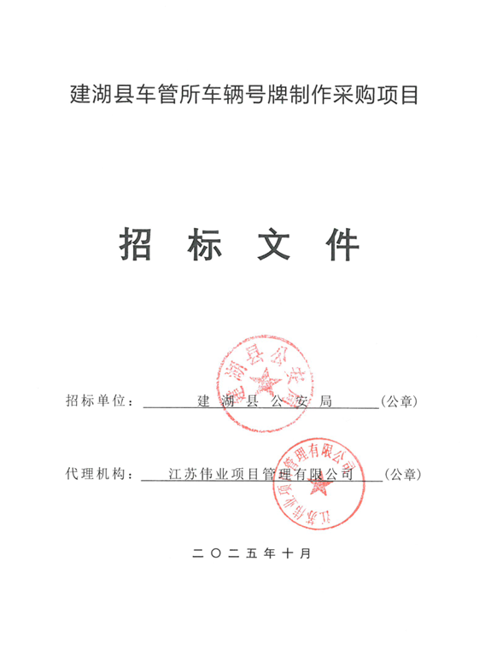

目 录
第一章 招标公告 1
第二章 投标须知 5
一、投标须知前附表 5
二、总 则 6
三、招标文件 6
四、投标文件 7
五、开标及资格审查 12
六、评 标 13
七、定 标 16
第三章 招标内容及要求 20
第四章 评标办法及评分标准 24
第五章 合同主要条款 27
第六章 投标文件及格式 32
（一）开标一览表 32
（二）投标函 33
（三）无重大违法记录声明函 34
（四）供应商登记表 35
（五）法定代表人身份证明书 36
（六）授权委托书 37
（七）中小企业声明函（货物） 38
（八）残疾人福利性单位声明函（如有） 39
（九）公共资源交易投标信用承诺书 40
（十）建湖县政府采购事前信用承诺书 41
（十一）具备履行合同所必需的设备和专业技术能力的声明函 42
（十二）清单报价表 43
（十三）技术要求响应及偏离表 44
（十四）服务承诺函 46
（十五）项目业绩汇总表 47
（十六）服务方案 48

第一章 招标公告

项目概况
建湖县车管所车辆号牌制作采购项目JSZC-320925-WYGS-G2025-0084的潜在供应商应在“苏采云”系统内免费下载（投标人必须在苏采云系统中获取采购文件，方能参与政府采购项目）获取采购文件，并于2025-11-13 9:00（北京时间）前提交响应文件。
一、项目基本情况
1、项目编号：JSZC-320925-WYGS-G2025-0084
2、项目名称：建湖县车管所车辆号牌制作采购项目
3、预算金额：60万元
4、最高限价（如有）：/
5、采购需求：建湖县车管所约18495副车辆号牌的制作及供货，具体采购内容详见招标文件。
6、合同履行期限：三年，具体服务期的起止时间以本合同签订的时间为准。
7、质保期：不少于四年。
8、本项目（是/否）接受联合体：否。
二、申请人的资格要求
（一）满足《中华人民共和国政府采购法》第二十二条规定：
1、法人或者其他组织的营业执照等证明文件，自然人的身份证明；
2、上一年度的财务状况报告（成立不满一年不需提供）；
3、有依法缴纳税收和社会保障资金的相关材料（提供提交投标文件截止时间前一年内至少一个月依法缴纳税收及缴纳社会保障资金的证明材料。供应商依法享受缓缴、免缴税收、社会保障资金的提供证明材料）；
4、具备履行合同所必需的设备和专业技术能力的书面声明；
5、参加政府采购活动前3年内在经营活动中没有重大违法记录的书面声明。
（二）落实政府采购政策需满足的资格要求：
1、本项目专门面向中小企业采购，投标人须为符合《关于印发中小企业划型标准规定的通知》（工信部联企业[2011]300号）文件的中小微企业，不接受大型企业参与本项目投标（投标时须提供中小企业声明函）；
2、政府采购鼓励优先采购节能产品、环境标志产品：严格执行政府采购关于支持节能产品、环境标志产品的相关政策规定。如本次采购的产品属于财政部、国家发展改革委、生态环境部、市场监管总局等部门发布的节能产品、环境标志产品品目清单政府强制采购范围的，供应商必须在响应文件中提供所投产品的相关证书(由国家确定的认证机构出具的、处于有效期之内的节能产品、环境标志产品认证证书)。节能产品、环境标志产品品目清单以递交响应文件截止时已正式公布的最近一期信息为准，如属政府强制采购产品未提供认证证书的或认证证书提供不全的将视为未实质性响应采购要求。其他条件相同情况下，应当优先采购节能产品、环境标志产品；
3、执行投标产品的商品包装、快递包装相关政策：供应商对于投标产品的商品包装、快递包装应按照“关于印发《商品包装政府采购需求标准（试行）》、《快递包装政府采购需求标准（试行）》的通知（财办库〔2020〕123号）”执行；
4、执行数据中心采购相关政策：若涉及到数据中心采购，应按照“关于印发《绿色数据中心政府采购需求标准（试行）》的通知（财库〔2023〕7号）”执行。
（三）本项目的特定资格要求：
1、投标申请人应是中华人民共和国境内注册的供应商；
2、投标申请人具备省级公安厅交通警察总队备案登记的机动车号牌生产企业；
3、未被“信用中国”网站（www.creditchina.gov.cn）列入失信被执行人、重大税收违法案件当事人名单、政府采购严重失信行为记录名单；
4、单位负责人为同一人或者存在直接控股、管理关系的不同供应商，不得参加同一合同项下的政府采购活动。
三、获取招标文件
时间：自招标文件公告发布之日起5个工作日
地点：“苏采云”系统内免费下载（投标人必须在苏采云系统中获取采购文件，方能参与政府采购项目）
方式：本项目采用网上注册登记方式
售价：0.00元
四、提交投标文件截止时间、开标时间和地点
时间：2025年11月13日9:00（北京时间）
地点：“苏采云”政府采购交易系统网上开标大厅
五、公告期限
自本公告发布之日起5个工作日
六、其他补充事宜
1、各投标人在投标截止时间前应当每天都上网查询，以便获取更新的澄清、修改、补充内容。凡涉及到该项目的补充说明和修改，均以江苏政府采购网上的更正或补充通知为准。
2、投标人如在投标过程中存在以下行为，将被列入不良行为记录名单：
2.1提供虚假材料谋取中标成交的或采取不正当手段诋毁、排挤其他供应商的；
2.2投标人递交无竞争力投标文件的。
3、投标人存在串通投标、以他人名义投标、弄虚作假等违法违规行为，或者无正当理由放弃投标、中标资格，造成项目招标失败的，不得参加该项目重新招标的投标。
4、因供应商的系统环境、操作等原因导致报名、开评标过程中出现问题由供应商自行承担负责。
5、除单一来源采购项目外，为采购项目提供整体设计、规范编制或者项目管理、监理、检测等服务的供应商，不得再参加该采购项目的其他采购活动。
6、招标文件获取方式：本项目采用网上注册登记方式。
7、潜在供应商访问电子招标响应交易平台的网络地址和方法：“苏采云”系统用户注册--获取“CA数字证书”--CA绑定与登录--网上报名--下载采购文件（后缀名为“.kedt”）--将后缀名为“.kedt”的采购文件导入政府采购客户端工具--制作响应文件--导出加密的响应文件（后缀名为zip）--通过“苏采云”系统上传响应文件。具体见《江苏省政府采购管理交易系统（苏采云）供应商操作手册》（“苏采云”系统供应商操作指南详见盐城市政府采购网-办理指南下载《江苏省政府采购管理交易系统 (苏采云)供应商操作指南》）。
8、潜在投标人访问“苏采云”系统的网络地址和方法：“苏采云”系统的网址：http://jszfcg.jsczt.cn/。
9、“CA数字证书”的获取：供应商需办理CA锁，“苏采云”系统目前仅支持意源CA，省内各地区办理的用于“苏采云”平台的意源CA全省通用。“CA数字证书”的办理方法详见《江苏省政府采购（供应商）意源CA数字证书及电子签章办理指南》。
10、采购文件（后缀名为“.kedt”）、供应商操作手册及政府采购客户端工具可通过“苏采云”系统--已报名项目--报名详情页面内相应链接进行下载。
11、招标代理机构（采购代理机构）将数据电文形式的招标文件加载至“苏采云”系统，供潜在供应商下载或者查阅。
12、请潜在投标单位提前安装相应的控件（详见《江苏省政府采购管理交易系统（苏采云）供应商操作手册》）并使用谷歌浏览器登录“苏采云”系统参与不见面开评标。
七、凡对本次采购提出询问，请按以下方式联系
1、采购人信息
单位名称：建湖县公安局（本级）
单位地址：建湖县公安路1号
联系人：孙先生
联系电话：15861900899
2、采购代理机构信息（如有）
单位名称：江苏伟业项目管理有限公司
单位地址：建湖县双湖路建设大厦三楼
联系人：彭先生
联系电话：15061192200
3、项目联系方式
项目联系人：彭先生
电话：15061192200

第二章 投标须知

一、投标须知前附表
项目名称 | 建湖县车管所车辆号牌制作采购项目
采购内容 | 详见招标公告
项目地点 | 采购人指定地点
标段划分 | 一个
采购人联系人 | 孙先生 | 电 话 | 15861900899
代理机构联系人 | 彭先生 | 电 话 | 15061192200
投标保证金 | 为贯彻落实苏财购[2020]52号文件精神，该项目投标人可免交投标保证金。
履约保证金 | 中标单位在签订合同前，须向采购人交纳中标价5%的履约保证金，在项目结束后退还。履约保证金用以约束成交供应商在合同履行中的行为，弥补合同执行中由于自身行为可能给采购人带来的各种损失。对提供第三方信用服务机构依据标准规范评定为AA级及以上的政府采购供应商（须在签订采购合同前提供信用管理部门备案的第三方信用报告，且信用报告通过“信用盐城网”可查实）向采购人交纳中标价2.5%的履约保证金。依据《关于在全省政府采购领域推行电子履约保函（保险）的通知》，鼓励供应商自愿使用履约保函（保险）代替缴纳履约保证金。
合同履行期限 | 三年，具体服务期的起止时间以本合同签订的时间为准。
投标有效期 | 投标截止日起 60天（日历天）
投标文件 | 电子投标文件一份(通过系统提交)，纸质投标文件正本壹份，副本贰份。中标公示结束后由中标人邮寄至江苏伟业项目管理有限公司（建湖县双湖路建设大厦三楼），未中标单位不需要提供。
投标截止时间 | 时间：2025年11月13日9时00分
开标时间及地点 | 时间：2025年11月13日9时00分  地点：建湖县公共资源交易中心不见面开标厅
预算金额 | 60万元
资格审查 | 资格后审
评标办法 | 综合评分法
质疑受理部门 | 联系部门：建湖县公安局/江苏伟业项目管理有限公司  联系电话：15861900899/15061192200  通讯地址：建湖县公安路1号/建湖县双湖路建设大厦三楼
投诉受理部门 | 联系部门：建湖县财政局  联系电话：0515-86233622  通讯地址：建湖县双湖路建设大厦
解释权 | 本招标文件的最终解释权归采购人所有。
其他要求 | 投标人如在投标过程中提供虚假材料谋取中标成交的或采取不正当手段诋毁、排挤其他供应商的，列入不良行为记录名单。

二、总 则
1. 适用范围
1.1 本次项目仅适用于招标文件中所叙述项目的货物采购。
2. 定义
2.1 “采购人”、“采购单位”系指本次采购项目的业主方。
2.2 “采购代理机构”系指本次招标采购项目活动组织方。
2.3 “投标人”系指获取了本招标文件，且已经提交或者准备提交本次投标文件的制造商或供货商。
2.4“投标文件有效期”系指投标截止日起60天（日历天）；
2.5 不可抗力：不可预见、不能避免并且不能克服的客观情况。
3. 申请人的资格要求：详见招标公告。

三、招标文件
4．招标文件的构成
4.1招标文件用以阐明招标项目所需的资质、技术、服务及报价等要求、招标投标程序、有关规定和注意事项以及合同主要条款等。本招标文件包括以下内容：
4.1.1招标公告；
4.1.2投标人须知；
4.1.3招标内容及要求；
4.1.4评标办法及评分标准；
4.1.5合同主要条款；
4.1.6投标文件格式。
4.2投标人应认真阅读和充分理解招标文件中所有的事项、格式条款和规范要求。投标人领取招标文件并参加投标即视同认可招标文件内所有内容。投标人没有对招标文件全面做出实质性响应是投标人的风险。没有按照招标文件要求作出实质性响应的投标文件将被拒绝。
4.3 勘察现场
4.3.1 投标人踏勘现场所发生的费用自理；采购人向投标人提供的有关现场的数据和资料，是采购人现有的能被投标人利用的资料，采购人对投标人做出的任何推论、理解和结论均不负责任；投标人进入采购人项目现场进行踏勘的，不得使采购人承担有关的责任和蒙受损失；投标人应承担踏勘现场的责任和风险。
4.3.2 无论投标人踏勘与否，都将被视为熟悉履行该项目有关的一切情况，并承担一切与投标有关的风险、责任和义务。
4.3.3 现场踏勘由各投标人自行实施，采购人不统一组织现场踏勘。
4.3.4 投标单位应在现场勘察时，熟悉现场及周围交通道路等情况，以获得一切可能影响其投标的直接资料。投标单位中标后，不得以不完全了解现场情况为理由而向采购单位提出任何索赔的要求，对此采购单位不承担任何责任并将不作任何答复与考虑。
5．招标文件的澄清、修改及补充：
5.1投标人在收到招标文件后，如有疑问需要澄清，应以规定的时间和方式（2025年11月10日18:00前）向采购人或代理机构提出，如在规定期限内未递交疑问或未按规定提交投标疑问的，则视为该投标人无疑问。
5.2 在投标截止日期前，采购单位对招标文件进行澄清或者修改的，通过“苏采云”系统及盐城市政府采购网等相关网站发布澄清公告或者修改的内容。澄清或者修改的内容以所发布的本项目的“更正（澄清）公告”的形式通知所有获取招标文件的潜在投标人。发布本项目的“更正（澄清）公告”后采购代理机构已尽通知义务。敬请各潜在投标人关注本项目的“更正（澄清）公告”，并通过“苏采云”系统重新下载更正（澄清）后的采购文件（后缀名为“.kedt”），离线编制投标文件，否则，将自行承担相应的风险。
5.3 标书以外的内容，一律拒绝答复。
5.4 投标人对采购人提供的采购文件所做出的推论、解释和结论，采购人概不负责。投标人由于对招标文件的任何推论和误解以及采购人对有关问题的口头解释所造成的后果，均由投标人自负。
5.5 本采购文件的最终解释权归采购单位所有。

四、投标文件
6．投标文件的编制
6.1要求
6.1.1投标人应仔细阅读招标文件的所有内容，按招标文件的要求提供投标文件，并保证所提供的全部资料的真实性，以使其投标对招标文件作出实质性响应，否则，其投标可能被拒绝。
6.1.2无论投标过程中的做法和结果如何，投标人自行承担所有与参加投标有关的全部费用。
6.2投标语言及计量单位
6.2.1投标文件以及投标人与采购单位就有关投标事宜的所有来往函电均应使用简体中文书写。
6.2.2关于投标计量单位，招标文件已有明确规定的，使用招标文件规定的计量单位；招标文件没有规定的，应采用中华人民共和国法定计量单位。
6.2.3原版为外文的证书类文件，但应当提供中文翻译文件并加盖投标人公章。必要时评标委员会可以要求投标人提供附有公证书的中文翻译文件或者与原版文件签章相一致的中文翻译文件，否则，投标人的投标文件将作无效投标处理。
6.2.4翻译的中文文件与外文文件如果出现差异和矛盾时，以中文为准。但不能故意错误翻译，否则，投标人的投标文件将作为无效投标处理。
6.3电子投标文件其他要求
6.3.1电子招标投标交易平台（即“苏采云”系统）相关要求是本招标文件的组成部分。
6.3.2投标人应对CA证书妥善保管，如被他人盗用投标，因此带来的结果均由投标人自行承担。
6.3.3投标人应当对招标文件提出的实质性要求和条件作出实质性响应，并在电子投标系统逐条应答。
6.4投标人应当在招标文件要求提交投标文件的截止时间前，将投标文件提交至“苏采云”系统，逾期提交的投标文件，“苏采云”系统将自动拒收。各投标人应在规定时间内凭CA证书进行网上解密。
6.5投标人在投标截止时间前，可以对所递交的投标文件进行补充、修改或者撤回，并书面通知采购人或者采购代理机构。补充、修改的内容应当按照招标文件要求签署、盖章、密封后，作为投标文件的组成部分。
7．为贯彻落实苏财购[2020]52号文件精神，该项目投标人可免交投标保证金。
8. 投标报价：
8.1投标方应在招标文件所附的投标报价表上写明投标产品的单价和投标总价，如单价与总价有出入，以单价为准。投标方对每种货物只允许有一个报价，招标方不接受有任何选择的报价。除合同另有约定，投标人投标报价表上所标明的价格均为履约的固定价格，不得以任何理由予以变更。
8.2投标报价高于预算金额的作无效标论处。
8.3 投标报价
8.3.1供应商应根据自己的实力和条件报价，投标报价应是招标文件所确定招标范围内全部工作内容的价格体现，包括采购方需求的货物价格、质量保证费用、培训费用及售后服务费用，项目在指定地点、环境交付、招标代理费、安装、调试、验收所需费用和所有相关税金费用及为完成整个项目所产生的其它所有费用（综合报价），除中标价外，采购单位不再支付其他任何费用。
8.3.2 开标一览表、投标价格表的报价一律用人民币（单位：元）填报。
8.4 招标代理服务费：经研究决定如中标人响应成交，领取中标通知书并签订合同后向采购代理机构交纳招标代理服务费，本项目招标代理服务费用按照苏招协【2022】002号文的收费标准的70%收取（通过数字人民币方式交款）。该费用由中标单位在领取中标通知书并签订合同后一次性支付，此项费用含在投标报价中，不单独列项，由投标单位在报价时综合考虑。
8.5投标人在投标文件中应按照本招标文件所附的投标报价单样式进行报价，并计算总价。报价表必须由法定代表人或委托代理人签署。
9．线上投标文件编制要求，请按照以下要求（包括但不限于以下要求）制作：
9.1基本目录
（1）《开标一览表》（加盖电子签章，政府采购客户端工具输入报价自动生成）；
（2）《法定代表人身份证明书》及《授权委托书》（加盖电子签章，格式见招标文件第六章《投标文件相关格式》）。
9.2资格条件
（1）有效的营业执照原件扫描件；
（2）上一年度的财务状况报表（至少提供资产负债表、利润表、现金流量表，投标人成立不满一年无需提供）；
（3）投标人的依法缴纳税收和社会保障资金的相关材料（提供提交投标文件截止时间前一年内至少一个月依法缴纳税收及缴纳社会保障资金的证明材料。供应商依法享受缓缴、免缴税收、社会保障资金的提供证明材料。）；
（4）具有履行合同所需的设备和专业技术能力的书面声明原件扫描件；
（5）无重大违法记录声明函原件扫描件；
（6）投标申请人的省级公安厅交通警察总队核发的机动车号牌生产企业备案登记证原件彩色扫描件。
上述（1）-（6）必须提供，且须加盖电子签章，否则投标无效。
9.3符合条件
（1）报价：①投标函；②清单报价表。
（2）商务资信：①供应商登记表；②服务承诺函；③公共资源交易投标信用承诺书；④建湖县政府采购事前信用承诺书；⑤法定代表人身份证明书及授权委托书。
（3）技术响应：技术要求响应及偏离表。
上述（1）-（3）符合条件要求内容必须提供，且须加盖电子签章，格式见招标文件第六章《投标文件相关格式》，否则投标无效。
9.4企业报价折扣证明
（1）投标人为中小企业（含中型、小型、微型企业，下同）的，提供《中小企业声明函》（加盖电子签章，填写完整，格式见招标文件第六章《投标文件相关格式》）。
（2）投标人为监狱企业的等同于小微企业，提供省级以上监狱管理局、戒毒管理局（含新疆生产建设兵团）出具的属于监狱企业的证明文件。
（3）投标人为享受政府采购支持政策的残疾人福利性单位的等同于小微企业，提供《残疾人福利性单位声明函》（加盖电子签章，格式见招标文件第六章《投标文件相关格式》）。
（4）政府采购鼓励优先采购节能产品、环境标志产品，投标人需提供相关产品的证明材料；
（5）供应商对于投标产品的商品包装、快递包装应按照《关于印发《商品包装政府采购需求标准（试行）》、《快递包装政府采购需求标准（试行）》的通知》（财办库〔2020〕123号）执行；
（6）若涉及到数据中心采购，应按照《<绿色数据中心政府采购需求标准（试行）>的通知》（财库〔2023〕7号）执行；
9.5招标文件要求的其它证明资料和评标细则要求提供证明材料原件或复印件。
注：1.投标人应对以上文件的合法性、真实性负责，投标人提供的材料如有虚假，视为提供虚假材料谋取中标资格，将被列入不良行为记录名单。
2.签订合同前，中标人必须向采购人提交其投标文件中所有材料原件，采购人核查无误后，签订合同。如中标人不能在采购人规定的时间内向采购人提供原件，将被采购人视为放弃中标资格。
10．投标文件线上格式要求
10.1投标人应当通过“苏采云”系统提交数据电文形式的投标文件（即电子投标）。
10.2 通过“苏采云”系统提交政府采购客户端工具导出加密的投标文件（后缀名为zip）。投标文件不得超过150M！
10.3 本项目采用线上投标，即供应商投标文件从政府采购客户端工具制作通过“苏采云”系统提交，未提供线上投标文件的，投标无效。
11．线上投标文件的密封、签署、盖章要求
11.1投标文件的密封（加密）要求：
投标人应当按照招标文件和“苏采云”系统的要求编制并加密投标文件。本项目投标人须通过“苏采云”系统提供的政府采购客户端工具（使用“CA数字证书”）对其数据电文形式的投标文件加密。
11.2投标文件的签署要求：见招标文件第六章《投标文件相关格式》。
11.3投标文件的盖章要求：见招标文件第二章《线上投标文件编制要求》和招标文件第六章《投标文件相关格式》。投标人须通过“苏采云”系统提供的政府采购客户端工具（使用“CA数字证书”）加盖电子签章。
说明：投标人应在用CA数字证书以及自备的能够登录“苏采云”系统的笔记本电脑，在达到开标时间后，使用CA数字证书解密各自投标文件。
11.4投标人未按规定加密的投标文件，“苏采云”系统应当拒收并提示。
12. 投标文件的提交与接收
12.1 投标文件提交与接收时间：
线上提交与接收时间：提交投标文件截止时间前。
12.2投标文件提交与接收地点：
线上提交与接收地点：投标人应当通过“苏采云”系统提交数据电文形式的投标文件（即电子投标），“苏采云”系统自动接收。
说明：电子投标文件应由其法定代表人或法定代表人授权代表在规定的网上投标时间内，凭 CA 证书登录“苏采云”系统在线编制投标文件（电子数据），并在投标截止时间之前上传投标文件。投标人应在达到开标时间后，使用CA数字证书解密各自投标文件。
13．投标文件的撤回与修改
13.1投标文件的撤回
13.1.1电子投标文件的撤回
投标人可在投标截止时间前，撤回其电子投标文件，具体操作方法见《江苏省政府采购（供应商）意源CA数字证书及电子签章办理指南》。
13.1.2投标人撤回电子投标文件，则认为其不再参与本项目投标活动。
13.2 投标文件的修改
投标人可在投标截止时间前，对其电子投标文件进行修改，具体操作方法见《江苏省政府采购（供应商）意源CA数字证书及电子签章办理指南》。
13.3 在投标截止时间之后，投标人不得对其电子投标文件作任何修改。
13.4 在投标截止时间至招标文件中规定的投标有效期满之间的这段时间内，投标人不得撤回其投标。

五、开标及资格审查
14．开标、唱标、资格审查
14.1 线上开标时，“苏采云”系统自动提取所有投标文件，投标人按招标文件规定方式按时在线解密。本项目招标文件规定的投标人按时在线解密方式：通过“苏采云”系统（使用“CA数字证书”）解密。
14.2所有投标人解密（或解密时间）结束后，“苏采云”系统生成开标记录并向社会公众公布，但依法应当保密的除外。
14.3开标时，《开标一览表》（报价表）内容与投标文件中相应内容不一致的，以《开标一览表》（报价表）为准。
14.4 投标文件、《开标一览表》（报价表）中报价的大写金额与小写金额不一致的，以大写金额为准。
14.5 单价金额小数点或者百分比有明显错位的，以《开标一览表》（报价表）的总价为准，并修改单价。
14.6 总价金额与按单价汇总金额不一致的，以单价金额计算结果为准。
14.7同时出现14.3-14.6中两种以上不一致的,按照14.3-14.6的顺序修正。修正后的报价由法定代表人/单位负责人或其授权的代表签字确认后产生约束力，投标人不确认的，投标无效。
14.8 对不同文字文本投标文件的解释发生异议的，以中文文本为准。
14.9资格审查：开标结束后，依据法规政策和招标文件的规定，在对投标文件详细评估之前，采购人或采购代理机构将依据投标人提交的投标文件按招标公告第二项所述的资格标准对投标人进行资格审查, 以确定其是否具备投标资格。如果投标人不具备投标资格、不满足招标文件所规定的资格标准或提供资格证明文件不全, 其投标将被作为无效投标，不得参与下一环节的评审。
采购人及采购代理机构在进行资格性审查的同时，将在“信用中国”网站
（www.creditchina.gov.cn）对投标人是否被列入失信被执行人、重大税收违法案件当事人名单、政府采购严重失信行为记录名单情况进行查询，以确定投标人是否具备投标资格。查询结果将以网页打印的形式留存并归档。

六、评 标
15．组建评标委员会
采购单位根据项目的特点依法组建评标委员会。评标委员会由采购人代表和有关评审专家组成。开标后由评标委员会对投标文件进行审查、质疑、评估和比较。评标委员会完成评标后，应当向采购人提出书面评标报告，推荐1名合格的中标候选人。
16．投标文件的审查
16.1对所有投标人的评估，都采用相同的程序和标准。评标过程将严格按照招标文件的要求和条件进行。
16.2评标委员会将对投标文件进行检查，以确定投标文件是否完整、有无计算上的错误、文件是否已正确签署等。
16.3评标委员会将对确定为实质性响应的投标文件进行进一步评审，看其是否有计算上或累加上的算术错误，修正错误的原则如下：
16.3.1如果用数字表示的金额和用文字表示的金额不一致时，应以文字表示的金额为准进行修正；
16.3.2当单价与数量的乘积和总价不一致时，以单价为准进行修正。只有在评委会认为单价有明显的小数点错误时，才能以标出的总价为准，并修改单价；
16.3.3评标委员会将按上述修正错误的方法调整投标文件中的投标价，调整后的价格应对投标人具有约束力。如果投标人不接受修正后的价格，则其投标将被拒绝；
16.3.4评委会将允许修正投标文件中不构成重大偏离的、微小的、非正规的、不一致的或不规则的地方，但这些修改不能影响任何投标人相应的名次排列。
16.4符合性检查：
16.4.1符合性检查：依据招标文件的规定，评标委员会将对通过资格审查的投标文件的有效性、完整性和对招标文件的响应程度进行审查，以确定是否符合对招标文件的实质性要求作出响应。对没有实质性响应的投标文件将不进行评估，其投标被作为无效投标。凡有下列情况之一者，投标文件将被视为未实质性响应招标文件要求。
（1）投标人未按照招标文件要求上传电子投标文件的；
（2）投标人未在规定解密时间内进行解密；
（3）投标人在报价时采用选择性报价；
（4）投标人不具备招标文件中规定资格要求的；
（5）投标人的报价超过了采购预算或最高限价或单价限价的；
（6）未通过符合性检查的；
（7）不符合招标文件中规定的其他实质性要求和条件的；
（8）投标人串通投标；
（9）投标文件含有采购人不能接受的附加条件的；
（10）不符合招标文件中规定的其它实质性条款以及法律法规规定的其他情形；
（11）被“信用中国”网站（www.creditchina.gov.cn）列入失信被执行人、重大税收违法案件当事人名单、政府采购严重失信行为记录名单；
（12）评标委员会认为投标人的报价明显低于其他通过符合性审查投标人的报价，有可能影响产品质量或者不能诚信履约的，应当要求其在评标现场合理的时间内提供书面说明，必要时提交相关证明材料；投标人不能证明其报价合理性的，评标委员会应当将其作为无效投标处理；
（13）投标文件未按照招标文件要求加盖电子签章；
（14）其他法律、法规及本招标文件规定的属无效投标的情形。
评标委员会决定投标响应性只根据投标文件本身的内容，而不寻求其他的外部证据。
16.4.2对资格性检查和符合性检查不合格的投标人，将现场告知其理由。
16.5在评审过程中，评标委员会发现投标人有下列情形之一的，可以认定属于串标、围标的行为。具体表现形式如下：
16.5.1不同投标人的投标文件异常一致或者投标报价呈规律性差异的。
16.5.2不同投标人的投标文件由同一单位或个人编制的。
16.5.3不同投标人的投标文件载明的项目管理成员为同一人的。
16.5.4不同投标人的投标文件相互混装的。
16.5.5不同投标人授权同一人作为投标人代表的。
16.5.6不同投标人的投标保证金从同一单位或者个人的账户转出的。
16.5.7有证据证明投标人与采购单位、采购代理机构或其他投标人串通的其他情形的。
16.5.8评标委员会认定的其他串标、围标情形。
16.6有下列情形之一的予以废标，同时将废标理由通知所有服务单位：
（1）符合专业条件的服务单位或者对招标文件作实质性响应的服务单位不足三家的；
（2）出现影响采购公正的违法、违规行为的；
（3）服务单位的报价均超过了采购预算或最高限价的，采购人不能支付的；
（4）因重大变故，采购任务取消的；
（5）投标文件存在歧义、重大缺陷，或者招标文件内容违反国家有关强制性规定的。
（6）因系统故障原因造成开标不成功的。
16.7若有充分证据证明，中标人出现下列情况之一的，一经查实，将被取消中标资格：
16.7.1提供虚假材料谋取中标的。
16.7.2向采购人行贿或者提供其他不正当利益的。
16.7.3属于本文件规定的无效条件，但在评标过程中又未被评委会发现的。
16.7.4与采购人或者其他供应商恶意串通的。
16.7.5采取不正当手段诋毁、排挤其他供应商的。
17．比较与评价
17.1评标委员会将按本招标文件规定的评标方法与标准，对资格性检查和符合性检查合格的投标文件进行商务和技术评估，综合比较与评价。
17.2对漏（缺）报项的处理：招标文件中要求列入报价的费用（含配置、功能），漏（缺）报的视同已含在投标总价中。对多报项及赠送项的价格评标时不予核减，全部进入评标评议。
17.3评审过程中出现下列情形之一的，评审委员会应当启动异常低价投标（响应）审查程序：
17.3.1投标（响应）报价低于采购项目预算50%的，即投标（响应）报价<采购项目预算×50%；
17.3.2投标（响应）报价低于采购项目最高限价45%的，即投标（响应）报价<采购项目最高限价×45%；
17.3.3评审委员会认定的供应商报价过低、有可能影响产品质量或者不能诚信履约的其他情形。
17.4启动异常低价投标（响应）审查后，评审委员会应当要求相关供应商在评标现场合理的时间内，提供项目具体成本测算等与报价合理性相关的书面说明及相关证明材料，对投标（响应）价格作出解释，由评审委员会结合同类产品在主要电商平台的价格、该行业当地薪资水平等情况，依据专业经验对供应商报价合理性进行判断。投标（响应）供应商不提供书面说明、证明材料，或者提供的书面说明、证明材料不能证明其报价合理性的，
评审委员会应当将其作为无效投标（响应）处理。审查相关情况应当在评审报告中进行记录。
18．评标过程及保密原则
18.1凡与本次招标有关人员对属于审查、澄清、评价和比较投标的有关资料以及定标意向等，均不得向投标人或其他人员透露。否则,将按有关规定追究相关人员的责任。
18.2在评标期间，投标人试图影响或干预评审的任何行为，将导致其投标被作为无效投标，并承担相应的法律责任。

七、定 标
19．定标原则
19.1最低投标价不作为中标的保证。
19.2本次招标评标方法为综合评分法。投标文件满足招标文件全部实质性要求且按照评审因素的量化指标评审得分最高的供应商为中标候选人的评标方法。按评审后的得分由高到低顺序排列。得分相同的，按投标报价由低到高顺序排列。得分且投标报价相同的并列。投标文件满足招标文件全部实质性要求，且按照评审因素的量化指标评审得分最高的投标人为排名第一的中标候选人。
19.3推荐的中标候选人数：1名。排名第一的中标候选人放弃中标，或因不可抗力提出不能履行合同，或者被查实存在影响中标结果的违法行为等情形，不符合中标条件的，本项目直接重新招标，不得确定其他投标人为中标人。
20.确定中标供应商
采购人将根据评标委员会的书面评标报告，依据法律法规确定中标人。采购人不得在评标委员会推荐的中标候选人之外确定中标人，否则中标结果无效。
21.中标通知书和签订合同
21.1评审结束后，中标公告在江苏省政府采购网、盐城市政府采购网、建湖县公共资源交易电子化服务平台等相关媒体发布；公示结束向中标供应商发出中标通知书。中标通知书成为合同文件的组成部分，具有法律效力。
21.2政府采购项目的采购合同自签订之日起七个工作日内，采购人应当将合同副本报同级政府采购监督管理部门和有关部门备案。
21.3采购单位与中标供应商应当在《中标通知书》发出之日起三十日内，按采购文件确定的事情签订政府采购合同，合同在签订之日2个工作日内在盐城市政府采购网http://czj.yancheng.gov.cn/col/col2383/index.html上公示。
21.4中标单位如果未按中标通知书规定日期与采购单位签订合同，或要求更改招标文件内容而拖延合同签订，按照政府采购法相关法律法规执行。
22. 质疑和投诉
22.1 质疑供应商是指直接参加本次投标活动的供应商，未参加投标活动的供应商或在投标活动中自身权益未受到损害的供应商所提出的质疑不予受理；
22.2 质疑供应商必须以书面形式向采购人、采购代理机构提出质疑。
22.3供应商应当在法定质疑期内一次性提出针对同一采购程序环节的质疑。供应商如在法定期限内对同一采购程序环节提出多次质疑的，采购人将只对供应商第一次质疑作出答复；
22.4 质疑函应包括以下主要内容，并按照“谁主张、谁举证”的原则，附上必要的证明材料（证明材料中如涉及到产品功能或技术指标的，应出具相关制造商的证明文件），否则，代理公司或采购人不予受理。质疑函应当包括下列内容：
（1）供应商的姓名或者名称、地址、邮编、联系人及联系电话；
（2）质疑项目的名称、编号；
（3）具体、明确的质疑事项和与质疑事项相关的请求；
（4）事实依据；
（5）必要的法律依据；
（6）提出质疑的日期。
22.5采购人或采购代理机构只接收以纸质原件形式送达的质疑,采购人或采购代理机构不接受未填写快递运单的快件；
22.6 采购人或代理机构在收到供应商的书面质疑后将及时组织调查核实，在七个工作日内作出答复，并以书面形式通知质疑供应商，答复的内容不涉及商业秘密；
22.7 投标人认为招标文件内容违法或不当的，应当在招标文件规定的截止时间前提出异议；认为开标活动违法的，应当在开标现场提出异议；对采购单位（采购代理机构）答复不满意或采购单位（采购代理机构）在规定时间内未予答复的，投标人可向建湖县财政局投诉。
22.8 以下情形的质疑不予受理
22.8.1内容不符合《政府采购质疑和投诉办法》第十二条规定的质疑；
22.8.2超出政府采购法定期限的质疑；
22.8.3以传真、电子邮件等方式递交的非原件形式的质疑；
22.8.4未参加投标活动的供应商或在投标活动中自身权益未受到损害的供应商所提出的质疑；
22.8.5供应商组成联合体参加投标，联合体中任何一方或多方未按要求签字、盖章、加盖公章的质疑；
22.9 质疑或投诉程序
投标人认为本次招标文件、招标过程和中标、成交结果违反法律、法规和规章规定的，应当首先依法向采购单位或采购代理机构提出质疑，对采购单位或采购代理机构质疑答复不满意的可到建湖县财政局提出投诉。投标人或者其他利害关系人不按规定投诉或通过捏造事实、伪造证明材料等方式提出异议或投诉，影响招投标活动正常进行的，招投标行政监督部门不予受理，并给予警告。
22.10 恶意投诉情形
下列情况之一，投标人的投诉将被界定为恶意投诉，监管机构将对投诉人按有关规定列入不良记录名单并上网公示，投标人今后参与政府项目将受到影响：
（1）未按规定向投诉处理部门投诉或向不同部门多方投诉的；
（2）不符合投诉受理条件，被告知后仍进行投诉的；
（3）投诉处理部门受理投诉后，投诉人仍就同一内容向其他部门进行投诉的；
（4）捏造事实、伪造材料进行投诉或在网络等媒体上进行失实报道的；
（5）投诉经查失实，被告知后，仍然恶意缠诉的；
（6）一年内三次以上失实投诉的；
（7）直接向领导、纪委、检察部门写匿名信等。
23.投标人有下列行为之一造成采购人重新招标的，采购人重新招标时可以拒绝其参加投标：
（1）无故放弃中标；
（2）串通投标；
（3）存在弄虚作假行为；
（4）以可能影响履约的异常低价参加投标；
（5）其他违反法律、法规的行为。
对三年内在与招标人合同履行过程中被依法判定存在违约行为导致招标人重大损失或者被列入严重失信主体名单的法人、非法人组织或者自然人，招标人可以拒绝其参加投标。
24.电子招标投标交易平台
电子招标投标交易平台（即“苏采云”系统，网址：http://jszfcg.jsczt.cn/）相关要求是本招标文件的组成部分。
25.政府采购履约资金扶持政策
根据《转发江苏省财政厅 中国人民银行南京分行<关于深入推进政府采购线上合同信用融资工作的通知>的通知》（盐财购〔2021〕20号）规定，中标供应商如有融资需求，可持政府采购合同在线向相关金融机构（具体信息详见盐城市政府采购网浮动窗口“政采贷”栏目）申请贷款，相关金融机构按照双方自愿的原则提供便捷、优惠的贷款服务；采购人应当依法按时在“苏采云”系统中录入并公开政府采购合同信息，勾选“融资贷款”选项，并在合同签订、验收付款、账号维护等环节提供必要便利，持续降低参与政府采购的中小企业融资成本。
26.其他
26.1 本项目落实预付款制度，预付款比例为30%。在签订合同时，中标、成交供应商明确书面表示无需预付款或者主动要求降低预付款比例的，采购人可就预付款比例作相应调整。
26.2确需收取履约保证金的，履约保证金的缴纳形式：
供应商应当以支票、汇票、本票或者金融机构、担保机构出具的保函等非现金形式提交履约保证金。依据《关于在全省政府采购领域推行电子履约保函（保险）的通知》，鼓励供应商自愿使用电子履约保函（保险）代替缴纳履约保证金。
如以履约保函（保险）形式缴纳履约保证金，供应商可通过政府采购电子履约保函（保险）平台（www.jsdzbh.com）在线申请履约保函（保险）。
履约保证金金额不得超过合同金额的10%，采购人对第三方信用服务机构依据标准规范评定为 AA 级及以上的政府采购供应商（需在签订采购合同前提供信用管理 部门备案的第三方信用报告，且信用报告通过“信用盐城网”可查实），免收履约保证金或降低履约保证金缴纳比例。

第三章 招标内容及要求
一、项目基本情况
1、项目编号：JSZC-320925-WYGS-G2025-0084
2、项目名称：建湖县车管所车辆号牌制作采购项目
3、预算金额：60万元
4、最高限价（如有）：/
5、采购需求：建湖县车管所约18495副车辆号牌的制作及供货，具体采购内容详见招标文件。
6、合同履行期限：三年，具体服务期的起止时间以本合同签订的时间为准。
7、质保期：不少于四年。
8、本项目（是/否）接受联合体：否。
二、技术要求及相关说明
序号 | 车 型 | 数量 | 图片 | 技术要求及相关说明
1 | 大型汽车号牌 | 80 | 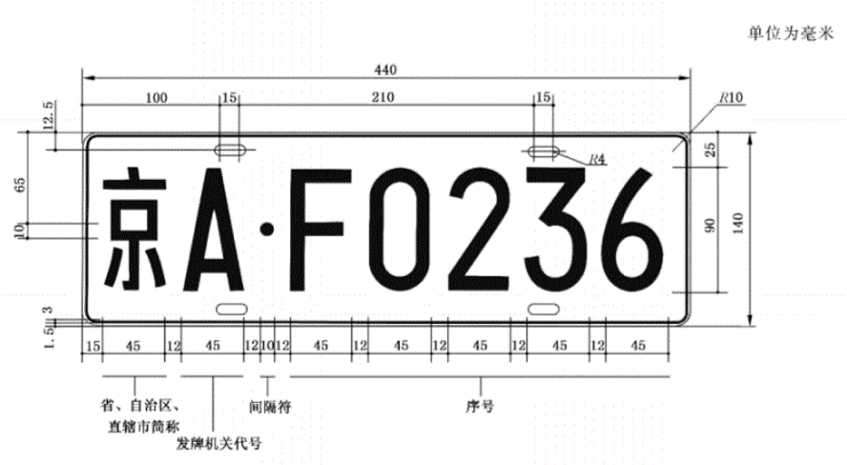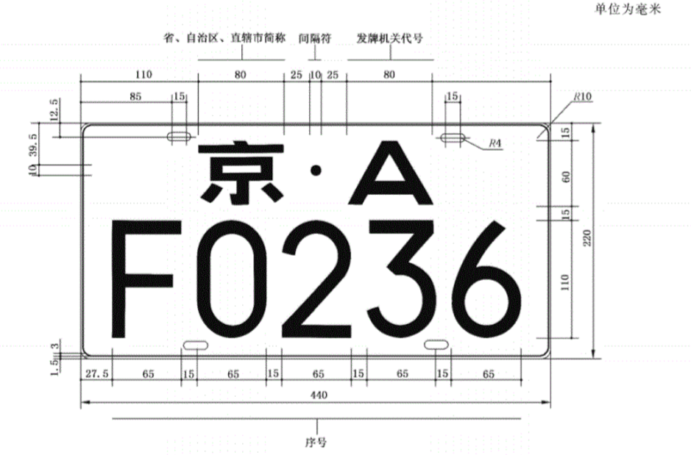 | - 前：440×140后：440×220；  - 黄底黑字，黑框线；  - ★符合GA 802规定的中型（含）以上载客、载货汽车和专项作业车（适用大型新能源汽车号牌的除外）；  - 有轨电车；  - ▲投标时提供公安部交通安全产品质量监督检测中心出具的机动车号牌检测报告（符合GA36-2018标准）。
2 | 小型汽车号牌 | 8000 |  | - 440×140；  - 蓝底白字，白框线；  - ★符合GA 802规定的中型以下的载客、载货汽车和专项作业车（适用小型新能源汽车号牌的除外）；  - ▲投标时提供公安部交通安全产品质量监督检测中心出具的机动车号牌检测报告（符合GA36-2018标准）。
3 | 普通摩托车号牌 | 10000 | 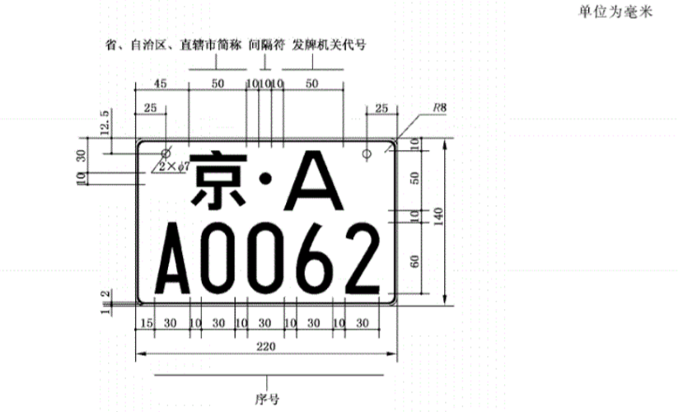 | - 220×140；  - 黄底黑字，黑框线；  - ★符合GA 802规定的两轮普通摩托车、边三轮摩托车和正三轮摩托车；  - ▲投标时提供公安部交通安全产品质量监督检测中心出具的机动车号牌检测报告（符合GA36-2018标准）。
4 | 轻便摩托车号牌 | 10 |  | - 220×140；  - 蓝底白字，白框线；  - ★符合GA 802规定的两轮轻便摩托车和正三轮摩托车；  - ▲投标时提供公安部交通安全产品质量监督检测中心出具的机动车号牌检测报告（符合GA36-2018标准）。
5 | 挂车号牌 | 10 |  | - 440×220；  - 黄底黑字，黑框线；  - ★符合GA 802规定的挂车；  - ▲投标时提供公安部交通安全产品质量监督检测中心出具的机动车号牌检测报告（符合GA36-2018标准）。
6 | 教练汽车号牌 | 10 |  | - 440×140；  - 黄底黑字，黑框线；  - 符合GA 802规定的教练用汽车；  - ▲投标时提供公安部交通安全产品质量监督检测中心出具的机动车号牌检测报告（符合GA36-2018标准）。
7 | 低速车号牌 | 75 | 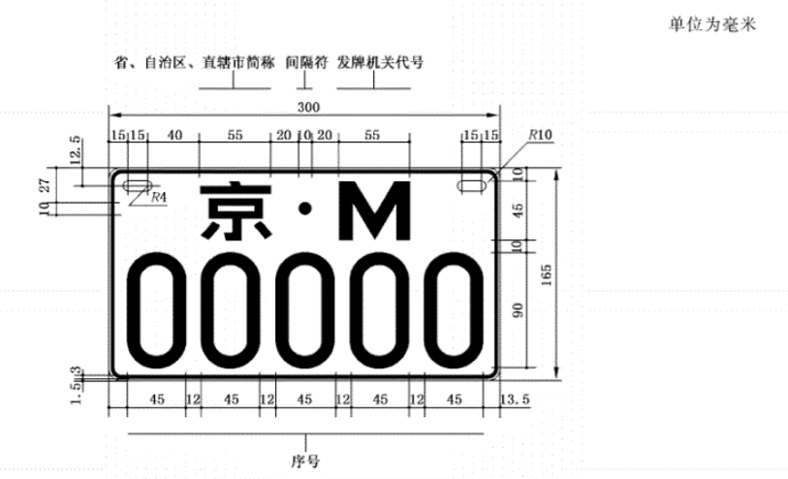 | - 300×165；  - 黄底黑字，黑框线；  - ★符合GA 802规定的低速载货汽车、三轮汽车和轮式专用机械车；  - ▲投标时提供公安部交通安全产品质量监督检测中心出具的机动车号牌检测报告（符合GA36-2018标准）。
8 | 大型新能源车号牌 | 10 | 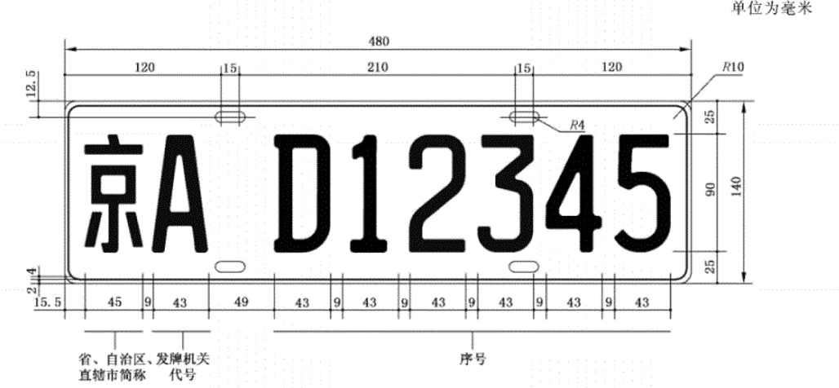 | - 480×140；  - 黄绿底黑字，黑框线；  - ★符合GA 802规定的中型（含）以上的新能源汽车；  - ▲投标时提供公安部交通安全产品质量监督检测中心出具的机动车号牌检测报告（符合GA36-2018标准）。
9 | 小型新能源车号牌 | 300 |  | - 480×140；  - 渐变绿底黑字，黑框线；  - ★符合GA 802规定的中型以下的新能源汽车；  - ▲投标时提供公安部交通安全产品质量监督检测中心出具的机动车号牌检测报告（符合GA36-2018标准）。
数量合计： |  | 18495

三、售后服务及承诺
1、供应商必须严格按照本次招标技术参数要求进行合理报价，如后期出现验收不合格情形视同虚假承诺谋取中标成交，将被列入不良行为记录名单；
2、项目服务期间，供应商的所有的工作人员的人身安全以及供应商在服务期间产生的各类安全责任事故均由承包方自行承担；
3、供应商在服务过程中涉及第三方产品知识产权情况，若出现技术、经济或法律上的纠纷，应由承包方全面承担并全权解决，并确保不影响项目的进度。
四、采购标的对应的中小企业划分标准所属行业一览表
序号 | 采购标的 | 对应中小企业划分标准所属行业
1 | 建湖县车管所车辆号牌制作  采购项目 | 其他未列明行业

第四章 评标办法及评分标准
一、评标办法：综合评分法
1、为体现公开、公平、公正和择优诚信的原则，根据相关法律法规规定和招标文件约定，本次招标决定采用综合评分法评标，即在最大限度地满足招标文件实质性要求前提下，按照招标文件中规定的各项因素进行综合评审后，以评标总得分最高的投标人作为中标候选人或者中标人的评标方法。
2、任何最低报价及任何单项因素的最优均不是中标的必要条件。评标时，评标委员会各成员独立对每个有效投标人的标书进行评价、打分，然后汇总，按算术平均方法，计算出每个投标人的得分；报价得分通过计算直接取得；报价得分加评委算术平均得分，为投标人的总得分。
3、总得分最高的即为中标候选人。
4、推荐的中标候选人数：1名。
二、政府采购政策功能落实
1、因本项目专门面向中小企业采购，不再执行价格评审优惠的扶持政策。
2、严格执行政府采购关于支持节能产品、环境标志产品的相关政策规定。如本次采购的产品属于财政部、国家发展改革委、生态环境部、市场监管总局等部门发布的节能产品、环境标志产品品目清单政府强制采购范围的，供应商必须在响应文件中提供所投产品的相关证书(由国家确定的认证机构出具的、处于有效期之内的节能产品、环境标志产品认证证书)。节能产品、环境标志产品品目清单以递交响应文件截止时已正式公布的最近一期信息为准，如属政府强制采购产品未提供认证证书的或认证证书提供不全的将视为未实质性响应采购要求。其他条件相同情况下，应当优先采购节能产品、环境标志产品。
3、供应商对于投标产品的商品包装、快递包装应按照“财办库〔2020〕123号《关于印发《商品包装政府采购需求标准（试行）》、《快递包装政府采购需求标准（试行）》的通知》”执行。
4、本文件中若涉及到数据中心采购，应按照《<绿色数据中心政府采购需求标准（试行）>的通知》（财库〔2023〕7号）执行。

三、评分标准（总分值为100分）
序号 | 评分  项目 | 满分  分值 | 评分细则
1 | 报价部分 | 30分 | 满足招标文件要求且投标价格最低的有效投标报价为评标基准价，其价格分为满分30分。其他投标人的价格分统一按照下列公式计算：投标报价得分=（评标基准价/投标报价）×30，结果保留两位小数。（有效投标文件是指未被评标委员会判定为无效标的投标文件）。注：因本项目专门面向中小企业采购，不再执行价格评审优惠的扶持政策。
2 | 企业业绩 | 6分 | 投标人2022年10月1日以来（以合同签订时间为准）承担过类似项目业绩的，每提供一个得3分，最高得6分，须提供项目业绩合同原件扫描件、中标通知书原件扫描件，未提供或提供不全的不得分。  注：上述类似项目业绩是指投标人所提供的相关类似项目业绩，需是与本项目内容相关的业绩。
3 | 企业  实力 | 3分 | 投标人具有有效的质量管理体系认证、环境管理体系认证、信息安全管理体系认证，且认证范围与本次采购内容相关的，有一项得1分，最高得3分，须提供证书原件扫描件及官网查询截屏，未提供或未按要求提供不得分。认证证书须在全国认证认可信息公共服务平台网站可查询  网址http://cx.cnca.cn/CertECloud/index/index/page。
4 | 技术  参数 | 40分 | 根据招标文件第三章中“二、技术要求及相关说明”进行评审，全部满足技术参数的得40分；标注“★”的为实质性指标，必须满足，否则按无效投标处理；招标文件中带“▲”条款为重要技术指标，全部满足招标要求的得满分18分，有一项负偏离扣2分；其它条款为一般技术指标，全部满足招标要求的得满分22分，其它条款负偏离1-5项的扣5分，负偏离6-10项的扣10分，负偏离11项及以上的扣22分。  注：1、根据项目需求采购清单技术参数中带“▲”条款要求提供的相关检测报告或相关证明材料为准，不提供或不符合要求的视为不满足。2、其它条款为一般技术指标，需提供《技术要求响应及偏离表》加盖投标人公章，未按要求提供相关证明材料的视为负偏离。3、注：未在《技术要求响应及偏离表》中响应的条款，视同负偏离； 如为标注“★”与“▲”的指标必须提供相应的有效证明材料（如白皮书、彩页、手册、检测报告等材料）以证明技术参数及功能的有效性，如未附有效证明材料或者所附的证明材料由评标委员会认为不能佐证技术指标的有效性的，则同样视为负偏离，一般技术技术条款以技术要求响应及偏离表为准。
5 | 服务  方案 | 17分 | ①评委根据投标人提供实施方案（制作要求包括作业指导书、管理方案、质保措施、工作要求等）等内容酌情量化打分，应当将量化指标建立在同一基础或者同一标准上，使各投标文件具有可比性，未提供的不得分。  方案完整清晰、合理、切实可行的得9分；方案较完整清晰、合理的得8分；方案的完整性、可行性一般的得7分。  ②评委根据投标人提供的售后方案等内容酌情量化打分，应当将量化指标建立在同一基础或者同一标准上，使各投标文件具有可比性，未提供的不得分。  内容完整、全面、可行、及时的得8分；内容较完整、相对全面的得7分；内容完整性、全面性一般的得6分。
6 | 售后  服务 | 2分 | 投标人在满足产品质量质保期不少于4年基础上,每增加1年加1分,本项最高得2分。投标人须提供承诺函并加盖公章，未提供不得分。
7 | 节能环保 | 2分 | ①投标产品属于财政部、国家发改委公布的“节能产品品目清单”范围内的，投标人提供国家确定的认证机构出具的、处于有效期之内的该节能产品认证证书复印件的，有1个得0.5分，最多得1分。如投标产品均属于政府强制采购节能产品品目清单范围内，本项不得分。  ②投标产品属于财政部、生态环境部公布的“环境标志产品品目清单”范围内的，投标人提供国家确定的认证机构出具的、处于有效期内的该环保产品认证证书复印件的，有1个得0.5分，最多得1分。
备注：其中“服务方案”总页码不得超过100页，否则由评委酌情扣分。上述加分项中需提供相关证明材料的，在该项目中标公示上网之日起一个工作日内，如采购人须核查，中标人必须无条件提供原件核查。如未提供或提供的原件与投标时提供的证明材料不一致，将被视为在投标过程中提供虚假材料谋取中标成交，列入不良行为记录名单。

第五章 合同主要条款

建湖县车管所车辆号牌制作采购项目

供

货

合

同

建湖县公安局
二〇二五年 月
合同主要条款（格式）
采购人（全称）： 建湖县公安局 （以下简称甲方）
中标人（全称）： （以下简称乙方）
依照《中华人民共和国政府采购法》、《中华人民共和国民法典》及其他相关法律法规，遵循平等、自愿、公平和诚实信用原则，甲、乙双方就建湖县车管所车辆号牌制作采购项目相关事项协商一致，达成如下合同条款：
一、合同标的
1、中标价即为合同价；
序号 | 货物名称 | 技术参数要求 | 单位 | 数量 | 单 价 | 合 价
1 | 大型汽车号牌 | 详见招标文件技术参数要求 | 副 | 80
2 | 小型汽车号牌 | 详见招标文件技术参数要求 | 副 | 8000
3 | 普通摩托车号牌 | 详见招标文件技术参数要求 | 副 | 10000
4 | 轻便摩托车号牌 | 详见招标文件技术参数要求 | 副 | 10
5 | 挂车号牌 | 详见招标文件技术参数要求 | 副 | 10
6 | 教练汽车号牌 | 详见招标文件技术参数要求 | 副 | 10
7 | 低速车号牌 | 详见招标文件技术参数要求 | 副 | 75
8 | 大型新能源车号牌 | 详见招标文件技术参数要求 | 副 | 10
9 | 小型新能源车号牌 | 详见招标文件技术参数要求 | 副 | 300
合计
2、合同报价应是招标文件所确定招标范围内全部工作内容的价格体现，包括甲方需求的货物价格、质量保证费用、培训费用及售后服务费用，项目在指定地点、环境交付、招标代理费、安装、调试、验收所需费用和所有相关税金费用及为完成整个项目所产生的其它所有费用（综合报价），对认为未考虑到的费用甲方将不予支付，并认为此项费用已包含在合同报价中。
3、签订合同时，须向甲方缴纳中标总价5%的履约保证金_____元，于合同履行后退还。（履约保证金形式：供应商应当以支票、汇票、本票或者金融机构、担保机构出具的保函等非现金形式提交）。如乙方被第三方信用服务机构依据标准规范评定为AA级及以上的供应商（须在签订采购合同前提供信用管理部门备案的第三方信用报告，且信用报告通过“信用盐城网”可查实），甲方将降低履约保证金缴纳金额为中标价的2.5%。
乙方向甲方提交履约保证金退还申请，须经甲方同意后退还履约保证金。乙方不履行与甲方订立的合同或未按招标文件规定内容执行，履约保证金不予退还，给甲方造成的损失超过履约保证金数额的，还应当对超过部分予以赔偿；没有提交履约保证金的，应当对甲方的损失承担赔偿责任。
4、履约保证金的退还：
4.1方式：
无息退还至投标人缴纳履约保证金的账户。如为保函，在到期时自行失效。
4.2时间：验收合格且采购人收到发票后30日内。
4.3条件：
按合同要求全部履约完成并经甲方验收合格，且甲方收到乙方出具的发票。
5、不予退还情形：
除不可抗力情况外，投标人出现下列情形之一的，其履约保证金，甲方将视情节决定不予退还或部分不予退还。
（1）乙方无正当理由拒绝签订合同的，或者在签订合同时向采购人提出附加条件或者更改合同实质性内容要求的；
（2）乙方不履行与采购人订立的合同或未履行投标时承诺内容的；
（3）乙方所供货物或服务不符合招标文件规定要求的；
（4）乙方采取欺骗、弄虚作假方式投标的或与其它投标人串通投标的；
（5）乙方将合同内容转包、违法分包的；
（6）乙方故意捏造事实或伪造证明材料，进行虚假恶意投诉或反映的
二、质量保证
1、乙方提供的产品性能及质量应符合国家标准并满足招标文件规定的相关质量技术要求，实现乙方的投标承诺书条款；
2、具体标准详见招标文件中技术参数要求部分。
三、合同履行期限：三年，具体服务期的起止时间以本合同签订的时间为准。根据实际工作量进行结算，项目预算用完或服务期限到期，以先到者为准则合同终止。
四、交付与验收
1、交货地点、时间：车主办理号牌手续后，在建湖县公安局车管所现场制作，2小时完成交付。
2、验收方式：号牌制作完成后，交付入户车主，如验收达不到规定要求（ＧＡ36－2018、ＧＡ/Ｔ1287－2016中华人民共和国公共安全行业标准），车主有权拒收，对此由乙方负责赔偿所造成的损失；
3、质保期： 年，自甲方验收确认之日起计算。
五、售后服务
1、乙方应提供售后服务实施、管理方案，保证售后服务顺利进行；
2、乙方在供货前按照甲方的需求,能无条件随时进行品种数量的调整；
3、乙方对其提供产品的使用和操作应尽培训义务。乙方应提供对甲方的基本免费培训，使甲方使用人员能够正常操作相关设备；
4、乙方要建立废旧号牌收回、销毁工作台账，严格废旧号牌回收监管，坚决杜绝废旧号牌流入社会。
六、结算方式及期限
1、根据市财政局《关于进一步优化政府采购营商环境的通知》文件要求，合同签订后30日内，甲方收到发票10个工作日内支付预付款，预付款支付比例：合同预算金额的30%；签订合同时，乙方明确表示无需预付款或者主动要求降低预付款比例金额，甲方可不适用该条款；
2、货物到达指定交货地点，安装调试完验收合格并投入使用后，以实际发生数量为准，按季度进行结算（支付货款时须提供正式发票）。
七、违约责任
合同一方不履行合同义务或者履行合同义务不符合约定的，应当承担继续履行、采取补救措施或者赔偿损失等违约责任。
八、安全问题
乙方必须保证项目服务过程中以及货物供应、安装，使用过程中的安全。如因产品质量不合理、不坚固、施工不规范，以及一切自然损坏而造成的货物损坏和人身伤害事故（不包括不可抗力因素），由乙方承担全部责任。
九、不可抗力
1、甲、乙双方的任何一方由于不可抗力的原因不能履行合同时，应及时向对方通报不能履行或不能完全履行的理由，以减轻可能给对方造成的损失，在取得有关机构证明以后，允许延期履行、部分履行或者不履行合同，并根据情况可部分或全部免予承担违约责任；
2、不可抗力事件持续超过15日，任一方均有权解除本合同。
十、其他事项
按本合同规定应该偿付的违约金、赔偿金、保管保养费和各种经济损失的，应当在明确责任后 7 天内支付，否则应按未付金额的 10% 支付违约金。
十一、合同争议解决方式
本合同的订立、解释、履行及争议解决应适用于中华人民共和国法律。双方因履行本合同产生纠纷，应协商解决。协商不成，双方同意将争议提交甲方所在地有管辖权的人民法院解决。
十二、其它
1、乙方应严格按照有关规范规定做好服务工作。本项目服务工作开始前，乙方必须对与本项目有关人员进行职业道德教育：任何人不得在本项目中谋取私利，发现受贿或索贿的，甲方有权终止本合同，并将抄送司法部门；
2、合同经双方法定代表人（或单位负责人）或授权委托代表人签字并加盖单位公章后生效；
3、本合同未尽事宜，遵照《民法典》有关条文执行；
4、本合同正本一式四份，具有同等法律效力，甲方、乙方、代理公司及行政审批局各执一份，副本四份，甲乙双方各执两份；
5、该合同在签订之日起2个工作日内在江苏省政府采购网、盐城市政府采购网上予以公示。
甲 方： 乙 方：
地 址： 地 址：
法定代表人或授权代表： 法定代表人或授权代表：
联系电话： 联系电话：
2025年 月 日 2025年 月 日

第六章 投标文件及格式

（一）开标一览表
项目编号：JSZC-320925-WYGS-G2025-0084
单位：人民币元
项目名称 | 项目内容 | 总价（小写）
建湖县车管所车辆号牌制作  采购项目 | 详见招标文件
总价（大写）：

投标人公章(电子签章)：

（二）投标函
采购人：建湖县公安局
1、根据建湖县车管所车辆号牌制作采购项目的招标文件，我单位经市场考察和研究上述项目招标文件的投标须知、相关标准及技术要求和其他有关文件后，按招标文件规定的各项要求，我方愿以人民币（大写）： （小写） （含招标代理服务费）的投标报价完成本项目，按招标文件要求实施此项目；
2、一旦我方中标，我方保证立即实施此项目（具体服务期的起止时间以本合同签订的时间为准）；
3、我方接受招标文件中结算方式及支付条件；
4、我方承诺所投产品免费质保期为 年。免费质保期间出现的问题，必须在2小时内响应，12个小时内到达现场，48小时内修复。如我方供应的产品因质量原因不能通过相关权威部门的验收，我方无偿更换全部产品，不收取任何费用，并承担相应责任；
5、如我方中标我方承诺在签订合同前向采购人交纳招标文件规定的履约保证金；
6、如果我方在招标文件规定的截止时间后撤回响应文件，或在接到中标通知书后30天内未能或拒绝签订合同协议书，我单位自愿接受被列为不良行为记录；
7、我方响应文件提供的所有资料真实、有效，如有不实，我方无条件接受采购人和主管部门依据法律法规做出的处理决定，并承担由此产生的责任；
8、你方的中标通知书和招标文件将成为约束双方合同文件的组成部分。

投标单位：(盖章)

法定代表人或委托代理人：(盖章或签字)

日 期： 年 月 日

（三）无重大违法记录声明函
建湖县公安局：
我单位 （供应商名称）郑重声明：参加政府采购活动前3年内在经营活动中 （在下划线上如实填写：有或没有）重大违法记录。（说明：政府采购法第二十二条第一款第五项所称重大违法记录，是指供应商因违法经营受到刑事处罚或者责令停产停业、吊销许可证或者执照、较大数额罚款等行政处罚）

声明人：（公章）

日 期： 年 月 日

（四）供应商登记表
年 月 日
企业名称
详细地址 |  |  |  | 邮 编
法人代表 |  | 企业性质 |  | 注册资金
联系人 |  | 职 务 |  | 所在部门
营业面积 |  | 在册员工 | 名 | 技术人员 | 名
联系电话 |  |  | 传 真
手机号 |  |  | 网址
供应商品
范 围
企业概况

主要业绩

（五）法定代表人身份证明书
单位名称：

单位性质：

地 址：

成立时间： 年 月 日

经营期限：

姓 名： 联系电话：

系 （投标单位名称）的法定代表人。

特此证明。

投标单位（公章）：

日 期： 年 月 日

（六）授权委托书
本授权委托书声明：我 （姓名）系 （投标人名称）的法定代表人，现授权委托（姓名） 为我的代理人，以本公司的名义参加建湖县车管所车辆号牌制作采购项目的投标活动。代理人在开标、询标、合同招标等过程中所签署的一切文件和处理与之有关的一切事务，我均予以承认。

代理人无转委权，特此委托。

联系电话：

投标人（公章）：

法定代表人（盖章或签字）：

2025年 月 日
附：
（代理人身份证复印件粘贴处）

（七）中小企业声明函（货物）
本公司（联合体）郑重声明，根据《政府采购促进中小企业发展管理办法》(财库[2020]46号)的规定，本公司（联合体）参加建湖县公安局组织的采购编号为JSZC-320925-WYGS-G2025-0084，建湖县车管所车辆号牌制作采购项目的采购活动，货物全部由符合政策的中小微企业承接。根据《工业和信息化部、国家统计局、国家发展和改革委员会、财政部关于印发中小企业划型标准规定的通知》(工信部联企业[2011]300号)的规定，相关企业（含联合体中的中小微企业、签订分包意向协议的中小微企业）的具体情况如下：
建湖县车管所车辆号牌制作采购项目，属于 行业；承接企业为 （企业名称） ，从业人员 人，营业收入为 万元，资产总额为 万元，属于 （中型企业、小型企业、微型企业）。
以上企业，不属于大企业的分支机构，不存在控股股东为大企业的情形，也不存在与大企业的负责人为同一人的情形。
本企业对上述声明内容的真实性负责。如有虚假，将依法承担相应责任。

企业名称（公章）：
日 期：

备注1：从业人员、营业收入、资产总额填报上一年度数据，无上一年度数据的新成立企业可不填报。
备注2：供应商如未提供此声明函，价格将不做相应扣除（如项目全面面向中小企业，则资格审查不通过）。

（八）残疾人福利性单位声明函（如有）
本单位郑重声明，根据《财政部 民政部 中国残疾人联合会关于促进残疾人就业政府采购政策的通知》（财库〔2017〕141号）的规定，本单位为符合条件的残疾人福利性单位，且本单位参加______单位的采购文件编号为______的项目采购活动提供本单位制造的货物（由本单位承担工程/提供服务），或者提供其他残疾人福利性单位制造的货物（不包括使用非残疾人福利性单位注册商标的货物）。
本单位在本次政府采购活动中提供的残疾人福利单位产品报价合计为人民币（大写）圆整（¥： ）。
本单位对上述声明的真实性负责。如有虚假，将依法承担相应责任。

（备注：1、供应商如不提供此声明函，价格将不做相应扣除。2、中标供应商为残疾人福利单位的，此声明函将随中标结果同时公告，接受社会监督）

授权代表亲笔签名：

日 期：

（九）公共资源交易投标信用承诺书
为营造公开、公平、公正的公共资源交易环境，树立诚信守法的投标人形象，本人代表本单位作出以下承诺：
一、本单位对所提交的单位基本信息、单位负责人、项目负责人、技术负责人、从业资质和资格、业绩、财务状况、信誉等所有资料，均合法、真实、准确、有效，无任何伪造、修改、虚假成分；
二、严格依照国家和省、市关于招标投标等方面的法律、法规、规章、规范性文件，参加公共资源交易招标投标活动；积极履行社会责任，促进廉政建设；
三、严格遵守即时信息公示规定，及时更新公共资源交易中心主体信息库中信息；
四、自我约束、自我管理，守合同、重信用，不参与围标串标、弄虚作假、骗取中标、干扰评标、违约毁约、恶意投诉等行为，主动维护公共资源交易招标投标的良好秩序；
五、自觉接受政府部门、行业组织、社会公众、新闻舆论等监督；
六、本单位自愿接受招标投标有关行政监督部门的依法检查。如发生违法违规或不良行为或存在其他法律法规对招标投标行为予以限制的情形，自愿接受招标投标有关行政监督部门依法给予的行政处罚（处理），并依法承担相应的法律责任；
七、上述承诺已向本单位员工作了宣传教育。

法定代表人（签名并盖章）：

投标人（盖章）：

年 月 日

（十）建湖县政府采购事前信用承诺书
为营造我县公开、公平、公正、诚实守信的政府采购交易环境，树立诚信守法的投标人形象，本人代表本单位作出以下承诺：
（一）本单位对所提交的企（事）业单位基本信息、企（事）业负责人、项目负责人、技术负责人、从业资质和资格、业绩、财务状况、信誉等所有资料，均合法、真实、准确、有效，无任何伪造、修改、虚假成份，并对所提供资料的真实性负责；
（二）本单位无涉及政府采购活动的违法、违规不良记录，我公司及相关负责人无因存在重大隐患整改不力、发生有重大社会影响生产安全事故或其他严重违法违规行为而被列入失信联合惩戒的不良记录；
（三）严格依照国家和省、市关于政府采购的法律、法规、规章、规范性文件，参加政府采购投标活动；积极履行社会责任，促进廉政建设；
（四）严格遵守即时信息公示规定，及时更新维护建湖县政府采购网中与本单位相关的信息；
（五）自我约束、自我管理，守合同、重信用，自觉维护政府采购交易的良好秩序，与参与本次政府采购活动的其他供应商不存在直接控股或管理关系，不参与围标串标、弄虚作假、骗取中标、干扰评标、违约毁约等行为；
（六）自觉接受政府、行业组织、社会公众、新闻舆论的监督；
（七）本单位自愿接受政府采购监督管理机构和有关行政监督部门的依法检查。如发生违法违规或不良失信行为，自愿接受政府采购监督管理机构和有关行政监督部门依法给予的行政处罚（处理），并依法承担相应责任；
（八）本人已认真阅读了上述承诺，并向本单位员工作了宣传教育。

法定代表人（签名并盖章）：
单位名称（盖章）：
日 期： 年 月 日

（十一）具备履行合同所必需的设备和专业技术能力的声明函
我方郑重声明：我方具备履行本项采购合同所必需的设备和专业技术能力，为履行本项采购合同我方具备如下主要设备和主要专业技术能力：
主要设备有： 。
主要专业技术能力有： 。

供应商名称（公章）：

日 期： 年 月 日

（十二）清单报价表
建湖县公安局：
我单位愿意按照磋商文件的要求和下面的报价提供所需货物和服务，并保证货物和服务质量。 单位：人民币元
序号 | 货物名称 | 技术参数要求 | 单位 | 数量 | 单 价 | 合 价 | 单价限价
1 | 大型汽车号牌 | 详见招标文件技术参数要求 | 副 | 80 |  |  | 52元/副
2 | 小型汽车号牌 | 详见招标文件技术参数要求 | 副 | 8000 |  |  | 50元/副
3 | 普通摩托车号牌 | 详见招标文件技术参数要求 | 副 | 10000 |  |  | 17元/副
4 | 轻便摩托车号牌 | 详见招标文件技术参数要求 | 副 | 10 |  |  | 18元/副
5 | 挂车号牌 | 详见招标文件技术参数要求 | 副 | 10 |  |  | 36元/副
6 | 教练汽车号牌 | 详见招标文件技术参数要求 | 副 | 10 |  |  | 50元/副
7 | 低速车号牌 | 详见招标文件技术参数要求 | 副 | 75 |  |  | 40元/副
8 | 大型新能源车号牌 | 详见招标文件技术参数要求 | 副 | 10 |  |  | 80元/副
9 | 小型新能源车号牌 | 详见招标文件技术参数要求 | 副 | 300 |  |  | 70元/副
合计总价（元）：
注：1、本项目采用“固定全费用单价”报价，投标报价中须包括买方需求的货物价格、质量保证费用、培训费用及售后服务费用，项目在指定地点、环境交付、招标代理费、安装、调试、验收所需费用和所有相关税金费用及为完成整个项目所产生的其它所有费用（综合报价）。2、本清单招标数量为暂定，最终根据采购人实际需要数量按中标供应商所报最终单价按实结算。

投标单位：（单位盖章）

法定代表人或代理人：（签字或盖章）

日 期： 年 月 日

（十三）技术要求响应及偏离表
序号 | 项目名称 | 技术要求及相关说明 | 投标技术要求及相关说明(不得完全复制，并且必须逐条对应招标文件技术参数要求) | 偏离  情况
1 | 大型汽车号牌 | - 前：440×140后：440×220；  - 黄底黑字，黑框线；  - ★符合GA 802规定的中型（含）以上载客、载货汽车和专项作业车（适用大型新能源汽车号牌的除外）；  - 有轨电车；  - ▲投标时提供公安部交通安全产品质量监督检测中心出具的机动车号牌检测报告（符合GA36-2018标准）。
2 | 小型汽车号牌 | - 440×140；  - 蓝底白字，白框线；  - ★符合GA 802规定的中型以下的载客、载货汽车和专项作业车（适用小型新能源汽车号牌的除外）；  - ▲投标时提供公安部交通安全产品质量监督检测中心出具的机动车号牌检测报告（符合GA36-2018标准）。
3 | 普通摩托车号牌 | - 220×140；  - 黄底黑字，黑框线；  - ★符合GA 802规定的两轮普通摩托车、边三轮摩托车和正三轮摩托车；  - ▲投标时提供公安部交通安全产品质量监督检测中心出具的机动车号牌检测报告（符合GA36-2018标准）。
4 | 轻便摩托车号牌 | - 220×140；  - 蓝底白字，白框线；  - ★符合GA 802规定的两轮轻便摩托车和正三轮摩托车；  - ▲投标时提供公安部交通安全产品质量监督检测中心出具的机动车号牌检测报告（符合GA36-2018标准）。
5 | 挂车号牌 | - 440×220；  - 黄底黑字，黑框线；  - ★符合GA 802规定的挂车；  - ▲投标时提供公安部交通安全产品质量监督检测中心出具的机动车号牌检测报告（符合GA36-2018标准）。
6 | 教练汽车号牌 | - 440×140；  - 黄底黑字，黑框线；  - ★符合GA 802规定的教练用汽车；  - ▲投标时提供公安部交通安全产品质量监督检测中心出具的机动车号牌检测报告（符合GA36-2018标准）。
7 | 低速车号牌 | - 300×165；  - 黄底黑字，黑框线；  - ★符合GA 802规定的低速载货汽车、三轮汽车和轮式专用机械车；  - ▲投标时提供公安部交通安全产品质量监督检测中心出具的机动车号牌检测报告（符合GA36-2018标准）。
8 | 大型新能源车号牌 | - 480×140；  - 黄绿底黑字，黑框线；  - ★符合GA 802规定的中型（含）以上的新能源汽车；  - ▲投标时提供公安部交通安全产品质量监督检测中心出具的机动车号牌检测报告（符合GA36-2018标准）。
9 | 小型新能源车号牌 | - 480×140；  - 渐变绿底黑字，黑框线；  - ★符合GA 802规定的中型以下的新能源汽车；  - ▲投标时提供公安部交通安全产品质量监督检测中心出具的机动车号牌检测报告（符合GA36-2018标准）。
注：1、投标人应根据投标服务的指标、对照磋商文件要求在“偏离情况”栏注明“正偏离”或“无偏离”，投标人按照自身实际服务能力填写投标技术参数要求，所有技术参数要求必须在此表体现，不接受其他形式的投标技术响应说明；投标技术参数要求不得低于磋商文件要求的技术参数，未填写投标技术参数要求及达不到技术参数要求的按本项目评分标准中技术符合性的约定作相应处理。2、投标人如在投标过程中提供虚假材料谋取中标成交的或采取不正当手段诋毁、排挤其他供应商的,将承担相应法律责任。

法定代表人或委托代理人： （盖章或签字）

投标单位： （全称并加盖公章）
年 月 日

（十四）服务承诺函
售后  服务  内容 | 1、各投标人必须严格按照本次招标技术参数要求进行合理报价，如后期出现验收不合格情形视同虚假承诺谋取中标成交，将被列入不良行为记录名单。  2、项目服务期间，中标方所有的工作人员的人身安全以及中标方在服务期间产生的各类安全责任事故均由承包方自行承担。  3、投标人在项目服务过程中涉及第三方产品知识产权情况，若出现技术、经济或法律上的纠纷，应由中标人全面承担并全权解决，并确保不影响项目的进度。
承诺

法定代表人或委托代理人： （盖章或签字）
投标单位：（全称并加盖公章）
2025年 月 日

（十五）项目业绩汇总表
序号 | 项目名称 | 项目内容 | 项目金额（万元） | 合同签订日期 | 采 购 人  联系电话
1
2
3
... | ... | ... | ... | ... | ...
注：此表不可复制和放大。

投标单位(盖章)：

法定代表人（或委托代理人）： (盖章或签字)：

日 期： 年 月 日

（十六）服务方案
（投标人根据评标细则中的相关要求自行编制，格式自制）

